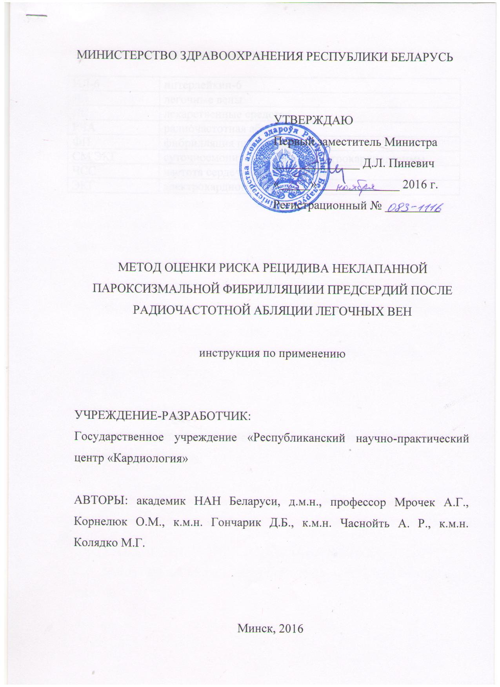
ОБОЗНАЧЕНИЯ И СОКРАЩЕНИЯ

ИЛ-6 | интерлейкин-6
ЛВ | легочные вены
ЛС | лекарственные средства
РЧА | радиочастотная абляция
ФП | фибрилляция предсердий
СМ ЭКГ | суточноемониторирование электрокардиограммы
ЧСС | частота сердечных сокращений
ЭКГ | электрокардиограмма

В настоящей инструкции по применению (далее - инструкция) изложен метод оценки риска рецидива неклапанной пароксизмальной фибрилляции предсердий (ФП) у пациентов после радиочастотной абляции легочных вен (РЧА ЛВ). Метод может быть использован в комплексе медицинских услуг, направленных на диагностику рецидивов неклапанной пароксизмальной ФП без структурной патологии сердца. Настоящая инструкция предназначена для врачей-кардиологов, врачей-аритмологов, врачей-кардиохирургов, врачей-терапевтов, иных врачей-специалистов организаций здравоохранения, оказывающих помощь пациентам с ФП.

1. ПОКАЗАНИЯ К ПРИМЕНЕНИЮ
Пароксизмальная неклапанная ФП после проведения РЧА ЛВ.
Условие: отсутствие структурной патологии сердца

2. ПРОТИВОПОКАЗАНИЯ
Нет.

3. Перечень необходимЫХ МЕДИЦИНСКИХ ИЗДЕЛИЙ,
МАТЕРИАЛОВ и т.д.
- аппаратно-программный комплекс для суточного мониторирования электрокардиограммы (СМ ЭКГ);

4. ТЕХНОЛОГИЯ ИСПОЛЬЗОВАНИЯ МЕТОДА
Метод основан на определении критериев риска рецидива ФП после РЧА ЛВ.
- Высокий риск рецидива ФП после РЧА ЛВ: значение предоперационного уровняинтерлейкин-6 (ИЛ-6) более 1,77 мкмоль/л или увеличение максимальной суточной ЧСС более 120 сокращений в минуту по данным СМ ЭКГ до хирургической операции.
- Низкий риск рецидива ФП после РЧАЛВ: значение предоперационного уровня ИЛ-6 менее 1,77 мкмоль/л или значение максимальной суточной ЧСС менее 120 сокращений в минуту по данным СМ ЭКГ до хирургической операции.
- Принятие управленческого решения.
При высоком риске рецидива ФП проводить медицинскую помощь, согласно клиническому протоколу лечения № 117 (приложение 3 к постановлению Министерства здравоохранения Республики Беларусь от 30.12.2014) в течение 12 месяцев после РЧА ЛВ.
При низком риске рецидива ФП проводить медицинскую помощь, согласно клиническому протоколу лечения № 117 (приложение 3 к постановлению Министерства здравоохранения Республики Беларусь от 30.12.2014) в течение 3 месяцев после РЧА ЛВ.

5.Возможные осложнения
Нет.

